**Задание 1. Написать чек-лист для этих функций**

* 1. **Удаление пробелов в начале и конце строки.** Пример графового представления в TheBrain( не майнд карта). Поддержка «много ко многим» . Цеплять можно ко всему угодно. Можно добавить спек в таком в виде, подтянуть тест кейсы к каждому такому требованию. На черном фоне справа можно прикрепить неограниченное количество файлов, изображения, текста. Можно описывать тезис/мысль с помощью добавления тега или выставления типа(так например, добавил для примера два тега 50 % и discussion. ) /Основной минус – поддержка и редактируемость, крайне тяжело поддерживать в актуальном состоянии.

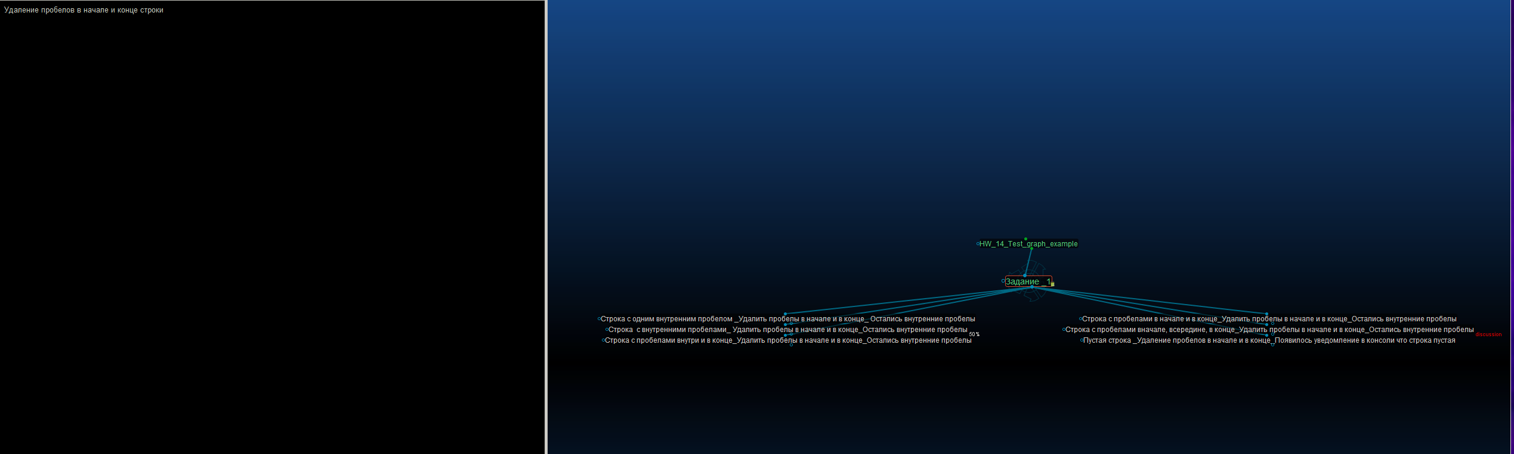

**1.2. Даны два целых числа A и B (A < B). Найти сумму всех целых чисел от A до B включительно**

Сложить целые числа_ А < В и В> A_ вывод суммы

Сложить целые чисила_А < В дробное число_ вывод сообщения, что число В должно быть целым.

Сложить целые числа_А: целое число; В: не число_ вывод сообщения, что В должно быть числом, большим А.

Сложить целые числа_А: целое число; В: 0 _вывод сообщения, что В должно быть числом, большим А.

Сложить целые числа_А: целое число; В: пусто_ вывод сообщения, что В должно быть числом, большим А.

Сложить целые числа_А: дробное число; В: целое число больше A_ вывод сообщения, что число А должно быть целым.

Сложить целые числа _А: не число; В: целое число_ вывод сообщения, что А должно быть числом, меньшим В.

Сложить целые числа _А: 0; В: целое число_ вывод суммы.

Сложить целые числа _: 0; В: дробное число_ вывод сообщения, что число В должно быть целым.

Сложить целые числа _А: пусто; В: целое число_ вывод сообщения, что А должно быть числом, меньшим В.

Сложить целые числа_ А: пусто; В: дробное число_ вывод сообщения, что А должно быть числом, меньшим В;

Сложить целые числа_ А: целое число больше В; В: целое число меньше А_ вывод сообщения, что число А должно быть меньше числа В.

Сложить целые числа__А: целое число больше В; В: дробное число_ вывод сообщения, что число В должно быть целым числом,

меньшим числа А.

**1.3. Дано число N. Найти произведение всех чисел от 0 до N**

Чек-лист для проверки функции:

1. Произведение чисел от 0 до N (N равно минимальному значению).

Ожидаемый результат: вывод произведения чисел.

2. Произведение чисел от 0 до N (N внутри класса эквивалентности).

Ожидаемый результат: вывод произведения чисел.

3. Произведение чисел от 0 до N (N равно максимальному значению).

Ожидаемый результат: вывод произведения чисел.

4. Произведение чисел от 0 до N (N отрицательное число).

Ожидаемый результат: вывод сообщения, что N должно быть больше или равно 1

и меньше или равно 10.

5. Произведение чисел от 0 до N (N равно 0).

Ожидаемый результат: вывод сообщения, что N должно быть больше или равно 1

и меньше или равно 10.

6. Произведение чисел от 0 до N (N больше максимального значения).

Ожидаемый результат: вывод сообщения, что N должно быть больше или равно 1

и меньше или равно 10.

7. Произведение чисел от 0 до N (N пустое).

Ожидаемый результат: вывод сообщения, что N должно быть числом целого типа.

8. Произведение чисел от 0 до N (N - None).

Ожидаемый результат: вывод сообщения, что N должно быть числом целого типа.

9. Произведение чисел от 0 до N (N - несколько пробелов).

Ожидаемый результат: вывод сообщения, что N должно быть числом целого типа.

10. Произведение чисел от 0 до N (N символьное значение).

Ожидаемый результат: вывод сообщения, что N должно быть числом целого типа.

**1.4. Поле засеяли цветами двух сортов на площади S1 и S2. Каждый год площадь цветов первого сорта увеличивается вдвое, а площадь второго сорта увеличивается втрое. Через сколько лет площадь первых сортов будет составлять меньше 10% от площади вторых сортов.**

Вычисление количества лет (S1, S2: числа на нижней границе).

Ожидаемый результат: вычисленное количество лет.

Вычисление количества лет (S1, S2: числа внутри классов эквивалентности).

Ожидаемый результат: вычисленное количество лет.

Вычисление количества лет (S1, S2: числа на верхней границе).

Ожидаемый результат: вычисленное количество лет.

Вычисление количества лет (S1, S2: числа ниже верхней границы).

Ожидаемый результат: вычисленное количество лет.

Вычисление количества лет (S1, S2: числа выше верхней границы).

Ожидаемый результат: сообщение, что введенные цифры вне разрешенных диапазонов.

Вычисление количества лет (S1, S2: числа ниже нижней границы).

Ожидаемый результат: вычисленное количество лет.

Вычисление количества лет (S1, S2: числа на нижней границы).

Ожидаемый результат: вычисленное количество лет.

Вычисление количества лет (S1, S2: числа выше нижней границы).

Ожидаемый результат: вычисленное количество лет.

Вычисление количества лет (S1: 0; S2: позитивное число).

Ожидаемый результат: вывод сообщение, что S1 должна быть в разрешенном диапазоне.

Вычисление количества лет (S1: не целое число; S2: позитивное число).

Ожидаемый результат: вывод сообщение, что S1 должна быть числом в разрешенном диапазоне.

Вычисление количества лет (S1: позитивное число; S2: пусто).

Ожидаемый результат: вывод сообщение, что S2 должна быть числом в разрешенном диапазоне.

Вычисление количества лет (S1: позитивное число; S2: 0).

Ожидаемый результат: вывод сообщение, что S2 должна быть числом в разрешенном диапазоне.

Вычисление количества лет (S1: позитивное число; S2: не целое число).

Ожидаемый результат: вывод сообщение, что S2 должна быть числом в разрешенном диапазоне.

Задание 2. Пример тест кейсов.

